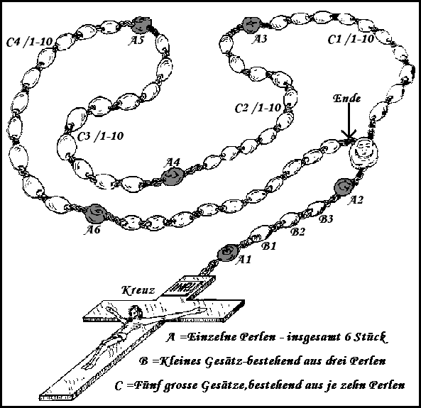

Kreuzzeichen: “Im Namen des Vaters und des Sohnes und des Heiligen Geistes. Amen.”
Apostolische Glaubensbekenntnis : ohne Perle ( Kreuz)
Ehre sei dem Vater + Vater unser- erste einzelne Perle im Anfang A1
Ave Maria mit dem Zusatz “.....Jesus, der in uns den Glauben vermehre”
- erste Perle von drei im Anfang B1

Ave Maria mit dem Zusatz “..... Jesus, der in uns die Hoffnung stärke”
- zweite Perle von drei im Anfang B2

Ave Maria mit dem Zusatz “......Jesus, der in uns die Liebe entzünde”
- dritte Perle von drei im Anfang B3

Gegrüßet seist du Maria, voll der Gnade,
der Herr ist mit dir,
du bist gebenedeit unter den Frauen,
und gebenedeit ist die Frucht deines Leibes Jesu,
ZUSATZ.
Heilige Maria, Mutter Gottes,
bitte für uns Sünder
jetzt und in der Stunde unseres Todes.Amen
Ehre sei dem Vater + Vater unser - zweite einzelne Perle vor dem Kreis A2
Ave Maria - 10 mal mit dem ersten Geheimnissatz C1 / 1-10
Ehre sei dem Vater + Oh mein Jesus, verzeih uns unsere Sünden,
bewahre uns vor dem Feuer der Hölle, führe alle Seelen in den Himmel,
besonders jene, die deiner Barmherzigkeit am meisten bedürfen. + Vater unser –
erste einzelne Perle( im Kreis) A3
Ave Maria – 10 mal mit dem zweiten Geheimnissatz C2 / 1-10
Ehre sei dem Vater + Oh mein Jesus, verzeih...+ Vater unser – zweite einzelne Perle im Kreis A4
Ave Maria - 10 mal mit dem dritten Geheimnissatz C3 / 1-10
Ehre sei dem Vater + Oh mein Jesus, verzeih...+Vater unser – dritte einzelne Perle im Kreis A5
Ave Maria - 10 mal mit dem vierten Geheimnissatz C4 / 1-10
Ehre sei dem Vater + Oh mein Jesus,verzeih...+ Vater unser – vierte einzelne Perle im Kreis A6
Ave Maria - 10 mal mit dem fünften Geheimnissatz C5 / 1-10
Am Ende: Ehre sei dem Vater + Oh mein Jesus,verzeih... + Vater unser
Kreuzzeichen: “Im Namen des Vaters und des Sohnes und des Heiligen Geistes. Amen.”
Der Rosenkranz des öffentlichen Lebens Jesu 1
Jesus, der in der Nähe des Reiches Gottes verkündet hat
Jesus, der Kranke geheilt und Ausgestossene angenommen hat
Jesus, der sich uns in seinem Leib und Blut reicht
Jesus, der uns gelehrt hat, Gott und jeden Menschen zu lieben
Jesus, in dem Gottes Herrlichkeit aufgeleuchtet ist
Der Rosenkranz des öffentlichen Lebens Jesu 2
Jesus, der mit uns auf dem Weg ist.
Jesus, der uns zum ersten Schritt ermutigt.
Jesus, der mir nahe ist.
Jesus, der uns Ziel ist.
Jesus, der mich zum Leben führt.
Der Rosenkranz des öffentlichen Lebens Jesu 3
Jesus, der den Völkern den Frieden bringt.
Jesus, der den Unterdrückten Recht verschafft.
Jesus, der die Friedfertigen selig preist.
Jesus, der uns den Weg der Gewaltlosigkeit weist.
Jesus, der die Welt mit Liebe verändert.
Der Rosenkranz des öffentlichen Lebens Jesu 4
Jesus, der sich für das Leben einsetzt.
Jesus, der die Schöpfung achtet.
Jesus, der die Geschöpfe preist.
Jesus, der die Natur aufmerksam beobachtet.
Jesus, der als Erster zu neuem Leben erstand.
Der Rosenkranz des öffentlichen Lebens Jesu 5
Jesus, der mit den Hungernden sein Brot teilt.
Jesus, der Armen Ansehen gibt.
Jesus, der sich für die Menschen einsetzt.
Jesus, der Grenzen überwinden hilft.
Jesus, dessen Geist uns Mut macht.

Der Rosenkranz des öffentlichen Lebens Jesu 6
Jesus, der allen Menschen Bruder ist.
Jesus, dem ein Mitmensch das Kreuz trug.
Jesus, der die Herrschaftsverhältnisse umkehrte.
Jesus, der Gerechtigkeit schafft.
Jesus, der uns in die Verantwortung ruft.
Der Rosenkranz des öffentlichen Lebens Jesu 7
Jesus, der den Weg des Leidens ging.
Jesus, der die Botschaft vom Reich Gottes verkündete
Jesus, der Jünger und Jüngerinnen berief.
Jesus, der Kranke heilte.
Jesus, der Tote auferweckte.
Der Rosenkranz des öffentlichen Lebens Jesu 8
Jesus, der unserem Leben Sinn gibt.
Jesus, der unsere Mitte ist.
Jesus, der unsere Sehnsucht stillt.
Jesus, der uns am Leben erhält.
Jesus, der uns zur Wahrheit führt.
Der Rosenkranz des öffentlichen Lebens Jesu 9
Jesus, der für uns ein verborgenes Leben geführt hat.
Jesus, der von Johannes getauft wurde.
Jesus, der in der Wüste von Satan versucht wurde.
Jesus, der Apostel in seinen Dienst berufen hat.
Jesus, der in Kana Seine Herrlichkeit offenbarte.

Der Rosenkranz des öffentlichen Lebens Jesu 10

Jesus, der uns Menschen die Frohbotschaft brachte.
Jesus, der grosse Zeichen und Wunder gewirkt hat.
Jesus, der die Kirche auf den Felsen Petri gegründet hat.
Jesus, der auf dem Berge Tabor verklärt wurde.
Jesus, der feierlich in Jerusalem einzog.
Der Rosenkranz des öffentlichen Lebens Jesu 11
Jesus, der Seinen Jüngern die Füsse gewaschen hat.
Jesus, der die heilige Eucharistie eingesetzt hat.
Jesus, der im hohenpriesterlichen Gebet um die Einheit Seiner Jünger gebetet hat.
Jesus, der für uns Blut geschwitzt hat.
Jesus, der für uns gefangen genommen wurde.
Der Rosenkranz des öffentlichen Lebens Jesu 12
Jesus, der für uns zum Tode verurteilt wurde.
Jesus, der für uns gegeisselt worden ist.
Jesus, der für uns mit Dornen gekrönt worden ist.
Jesus, der für uns das schwere Kreuz getragen hat.
Jesus, der für uns gekreuzigt worden ist.
Der Rosenkranz des öffentlichen Lebens Jesu 13
Jesus, der für uns im Grabe ruhte.
Jesus, der zu den Toten hinabgestiegen ist.
Jesus, der den Geistern im Kerker predigte.
Jesus, der die Gefangenen erlöste.
Jesus, dessen Mutter Herz von den 7 Schwertern des Leidens durchbohrt wurde.

Der Rosenkranz des öffentlichen Lebens Jesu 14
Jesus, der uns Menschen die Frohbotschaft brachte
Jesus, der grosse Zeichen und Wunder gewirkt hat
Jesus, der die Kirche auf den Felsen Petri gegründet hat
Jesus, der auf Tabor verklärt wurde
Jesus, der feierlich in Jerusalem einzog
Der Rosenkranz des öffentlichen Lebens Jesu 15
Jesus, der Seinen Jüngern die Füsse gewaschen hat
Jesus, der die heilige Eucharistie eingesetzt hat
Jesus, der im hohen priesterlichen Gebet um die Einheit Seiner Jünger gebetet hat
Jesus, der für uns Blut geschwitzt hat
Jesus, der gefangen genommen wurde
Der Rosenkranz des öffentlichen Lebens Jesu 16
Jesus, der von den Toten auferstanden ist
Jesus, der in den Himmel aufgefahren ist
Jesus, der uns den Heiligen Geist gesandt hat
Jesus, der dich, 0 Jungfrau, in den Himmel aufgenommen und gekrönt hat
Jesus, der einst wiederkommen wird und dessen Reich kein Ende sein wird

